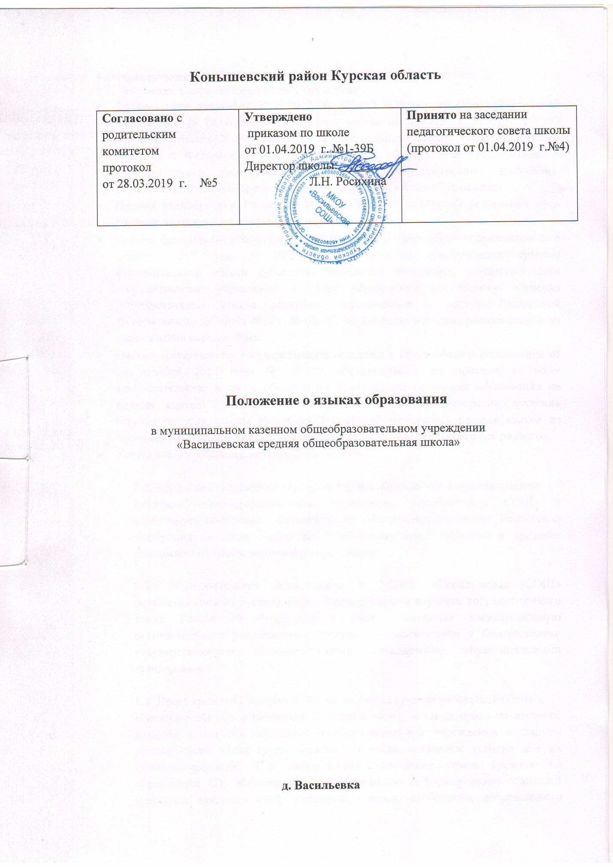

1.Общие положения
1.1. Настоящее положение разработано на основе
- Федерального закона от 29.12.2012 № 273-Ф3 «Об образовании в Российской Федерации» (в редакции Федерального закона от 03.08.2018 № 317- ФЗ «О внесении изменений в статьи 11 и 14 Федерального закона "Об образовании в Российской Федерации»): часть 5.1 статьи 11. «Федеральные государственные образовательные стандарты и федеральные государственные требования. Образовательные стандарты»; части 4 и 6 статьи 14. «Язык образования».
- Письма Минобрнауки России от 09.10.2017 № ТС-945/08 «О реализации прав граждан на получение образования на родном языке».
- Письма Департамента государственной политики в сфере общего образования от 6 декабря 2017 года № 08-2595 «Методические рекомендации органам исполнительной власти субъектов Российской Федерации, осуществляющим государственное управление в сфере образования по вопросу изучения государственных языков республик, находящихся в составе Российской Федерации». от 20 июня 2018 г. № 05-192 «О вопросах изучения родных языков из числа языков народов РФ».
- Письма Департамента государственной политики в сфере общего образования от 20 декабря 2018 года № 03-510 «Рекомендации по применению норм законодательства в части обеспечения возможности получения образования на родных языках из числа языков народов Российской Федерации, изучения государственных языков республик Российской Федерации, родных языков из числа языков народов Российской Федерации, в том числе русского как родного».
- Устава МКОУ «Васильевская СОШ»» (далее – ОУ)

1.2. Настоящее Положение определяет языки образования в муниципальном
казенном общеобразовательном учреждении «Васильевская СОШ» и гарантирует получение образования на государственном языке Российской Федерации, а также выбор языка обучения, языка изучения в пределах возможностей образовательного учреждения.

1.3. Образовательная деятельность в МКОУ «Васильевская СОШ» осуществляется на русском языке. Преподавание и изучение государственного языка Российской Федерации в рамках имеющих государственную аккредитацию образовательных программ в соответствии с Федеральными государственными образовательными стандартами, образовательными стандартами.

1.4. Право граждан Российской Федерации на получение начального общего,
основного общего образования на родном языке, а также право на изучение родного языка обеспечивается в образовательном учреждении созданием необходимого числа групп (классов), а также созданием условий для их функционирования. Для недопущения нарушения права граждан на образование ОУ обеспечивает систематическое информирование родителей (законных представителей) учащихся с целью свободного, добровольного выбора ими языка преподавания и изучения из числа языков народов Российской Федерации.

2. Изучение русского языка как государственного языка Российской Федерации
2.1. Русский язык как государственный язык Российской Федерации изучается
во всех классах и регулируется федеральным государственным образовательными стандартами, образовательными стандартами и изучается
в объемах, предусмотренных учебным планом для школ Российской Федерации. Не допускается сокращение количества часов на изучение русского языка.

2.2. Обучение русскому языку проводится по учебникам, утвержденным и
рекомендованным (допущенным) Министерством просвещения Российской
Федерации.

3. Получение образования на родном языке, изучение родного языка
2.1. Граждане Российской Федерации имеют право на получение начального
общего и основного общего образования на родном языке из числа языков
народов Российской Федерации, а также право на изучение родного языка из
числа языков народов Российской Федерации.

2.2. Право на получение начального общего и основного общего образования
на родном языке из числа языков народов Российской Федерации, а также право на изучение родного языка из числа языков народов Российской Федерации реализуется в пределах возможностей, предоставляемых системой образования, в порядке, установленном законодательством об образовании. Реализация указанных прав обеспечивается созданием необходимого числа соответствующих групп (классов), а также условий их функционирования. Преподавание и изучение родного языка из числа языков народов Российской Федерации осуществляются в соответствии с федеральными государственными образовательными стандартами, образовательными стандартами. Преподавание и изучение других родных языков из числа языков народов Российской Федерации.

2.3. В ОУ, при наличии специалистов, может быть организовано преподавание
и изучение других родных языков из числа языков народов Российской Федерации, в рамках имеющих государственную аккредитацию образовательных программ в соответствии с Федеральными государственными образовательными стандартами, учебным планом, по учебникам, утвержденным и рекомендованным (допущенным) Министерством просвещения Российской Федерации, на основании письменного заявления родителей (законных представителей) (согласно ПРИЛОЖЕНИЯ).

3. Получение образования на иностранном языке
3.1. Обучение иностранному языку в ОУ проводится в рамках имеющих государственную
аккредитацию основных образовательных программ в соответствии с федеральными государственными образовательными стандартами, образовательными стандартами.

3.2. Преподавание и изучение отдельных учебных предметов, курсов, дисциплин (модулей), иных компонентов могут осуществляться на иностранном языке в соответствии с образовательной программой.

3.3. Обучение иностранному языку осуществляется при получении начального общего, основного общего образования, среднего общего образования.

Приложение
Директору МКОУ «Васильевская СОШ»

________________________________.
Ф.И.О. директора
_________________________________

_________________________________
Ф.И.О. родителей/законных представителей
Адрес:__________________________
________________________________

ЗАЯВЛЕНИЕ.
На основании статьи 14 Федерального закона от 29.12.2012 № 273 – ФЗ «Об
образовании в Российской Федерации» прошу организовать для моего ребенка
____________________________________________, обучающегося ______ класса,
изучение родного языка и родной литературы на родном ___________________ языке.

«____» ____________ 20___ г. _______________/_____________________
(подпись) (расшифровка подписи)

